# 客户使用手册

目录

客户使用手册 1

客户管理系统基本介绍 1

第一问：客户如何创建？ 2

第二问：如何查询客户归属/已有客户？ 5

第三问：如何增加跟进记录？ 6

第四问：如何增加多个联系人？ 7

第五问：如何把客户分享给同事？ 8

第六问：如何释放客户？ 9

第七问：如何在客户公共池提取客户？ 10

第八问：如何我的客户分享情况？ 12

第九问：如何修改客户归属？ 13

第十问：如何签订合同？ 14

第十一问：申请合同盖章注意事项 15

### 客户管理系统基本介绍

1.网站登录地址：<http://crm.9191offer.com/>

2.CRM账号开通：把开通OA账号的流程转发给“戴洪留”

3.CRM系统使用异常企业微信联系钱德

4.销售主管及以上人员，可以看到”客户管理“菜单，并能看到下级人员的客户信息，如果看不到请及时联系戴洪留分配权限。

5.个人资料及密码修改，如下图：

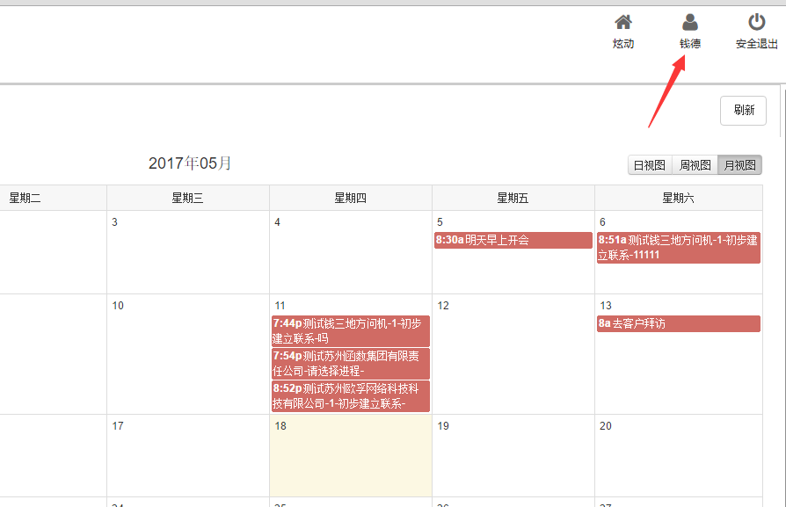

修改密码

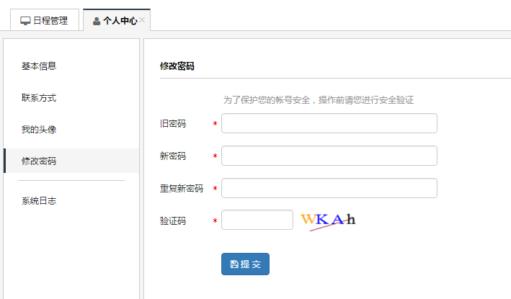

### 第一问：客户如何创建？

打开“我的客户”菜单

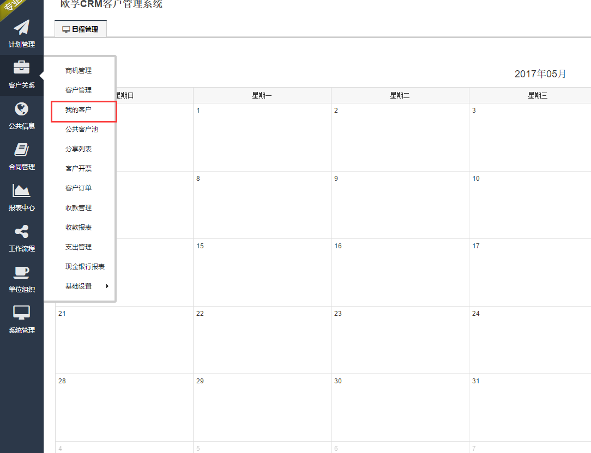

在“我的客户”页面中，点击“新增”按钮

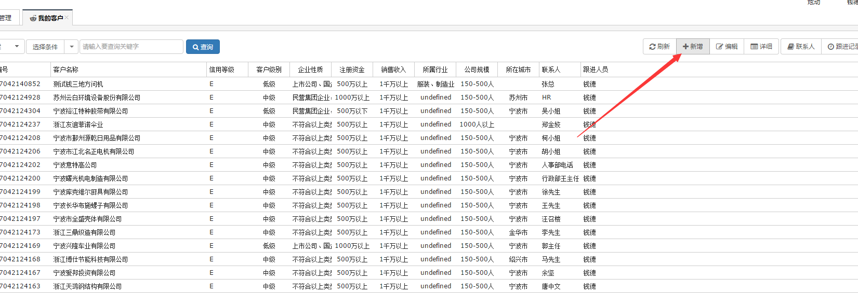

弹出增加客户界面，带“*” 的必填项，信息填完点击”确认”按钮保存

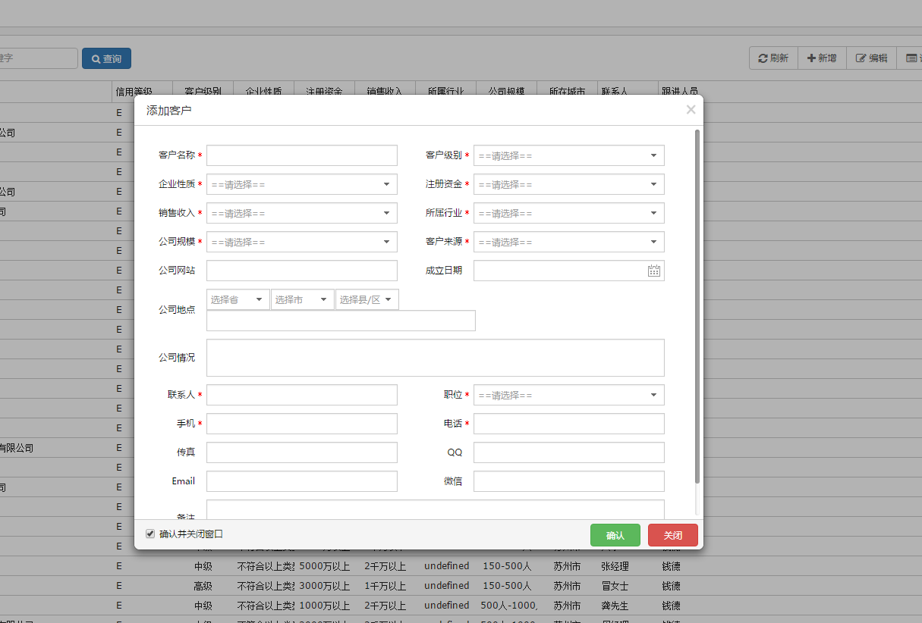

批量导入客户，点击右边更多，会展开类别，再点击打开“导入”按钮

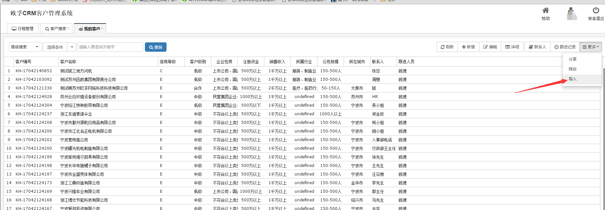

弹出批量客户导入页面，下载最新客户模板，尽量把模板中数据填写完整，填写完后选择文件点击“提交”按钮

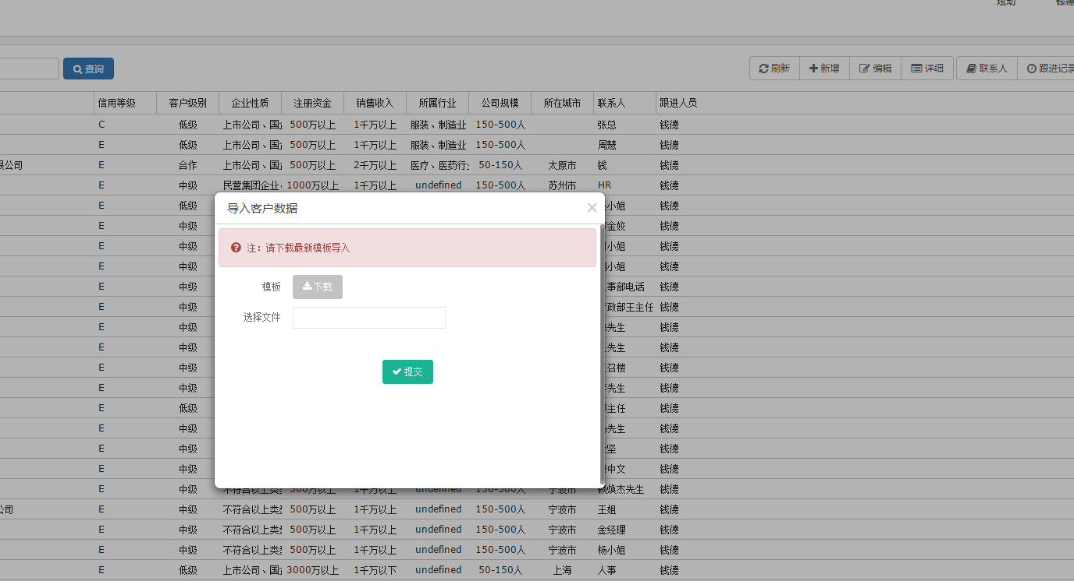

### 第二问：如何查询客户归属/已有客户？

打开“客户搜索”菜单

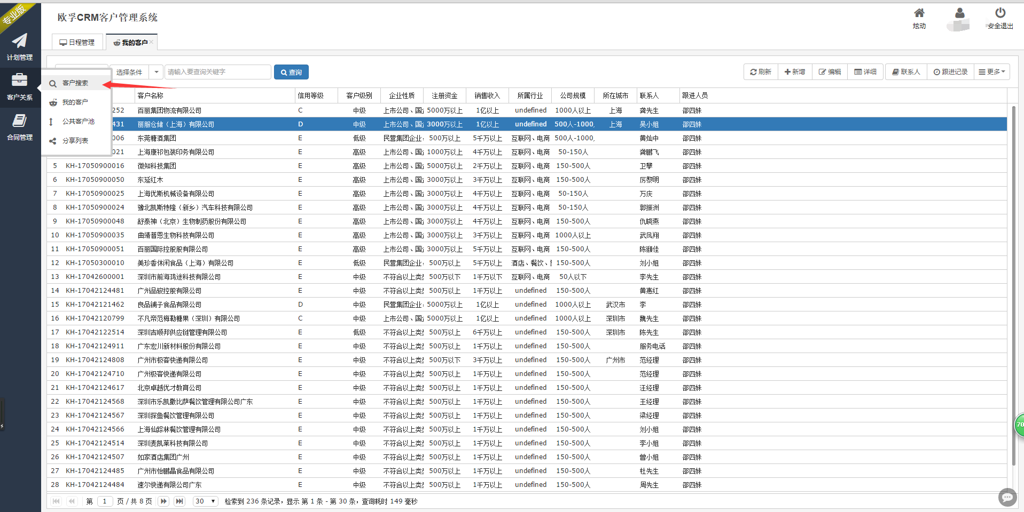

在客户名称右边的文本框中输入要搜索的客户关键词，点击“查询”按钮

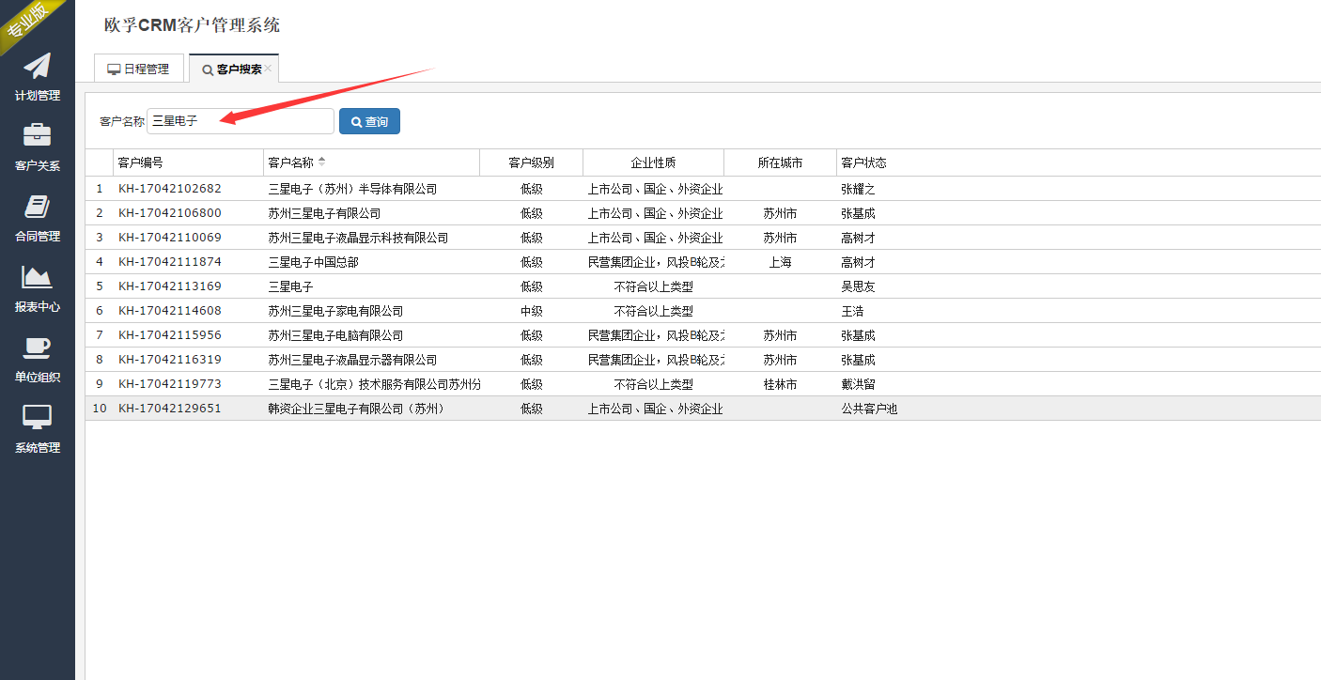

### 第三问：如何增加跟进记录？

增加跟进记录有两种。

1. 在“我的客户”列表选择客户，第二步点击“跟进记录”

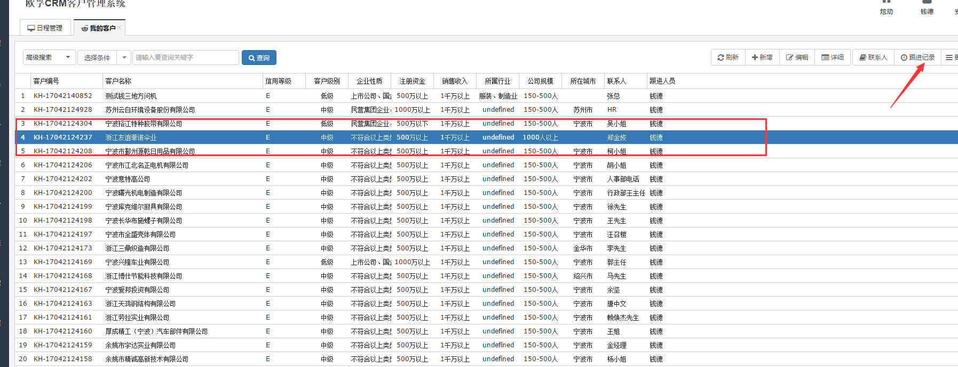

弹出增加跟进记录列表，带“*”为必填项，然后保存

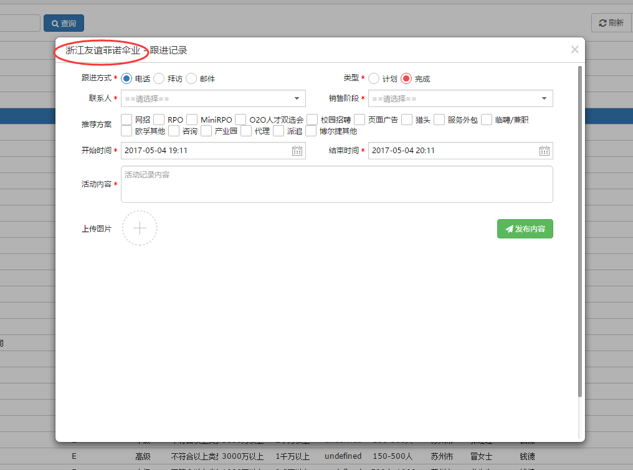

### 第四问：如何增加多个联系人？

在“我的客户”列表中，选择客户，点击右上角的“联系人”

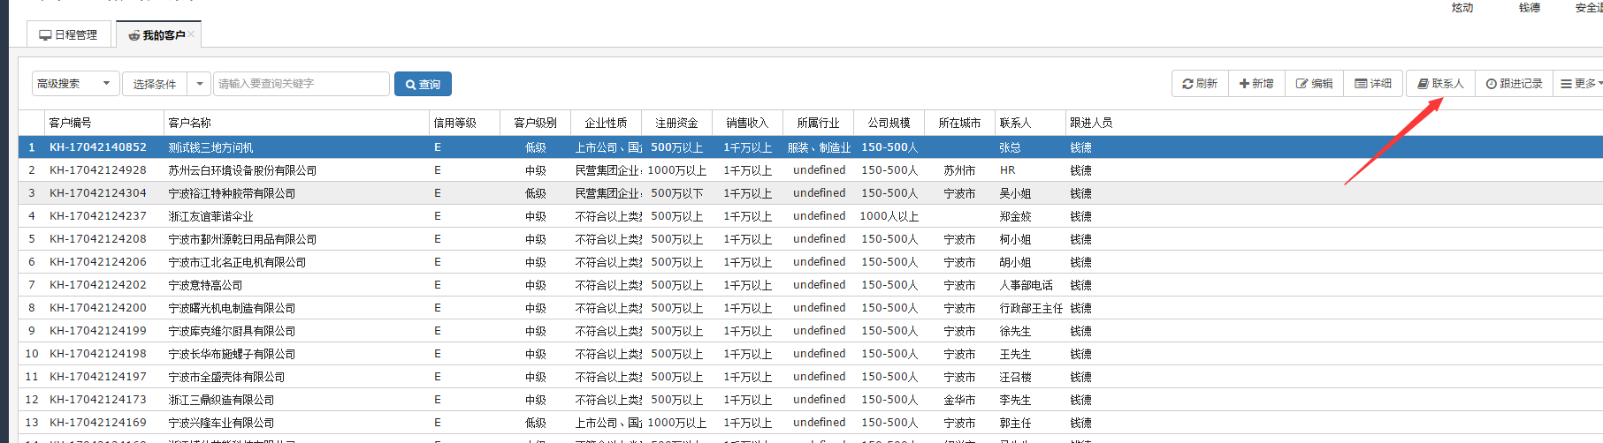

弹出联系人列表

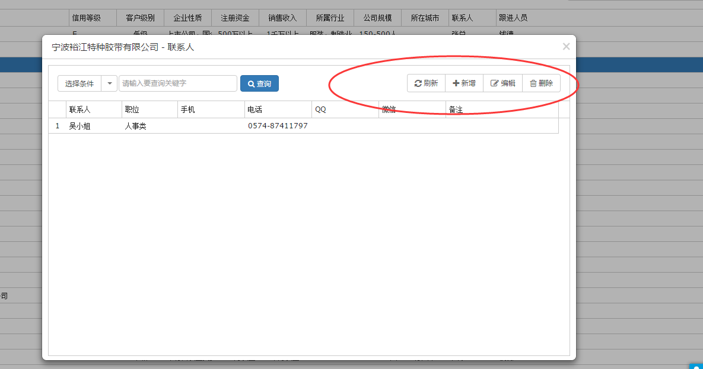

新增，带* 的必填

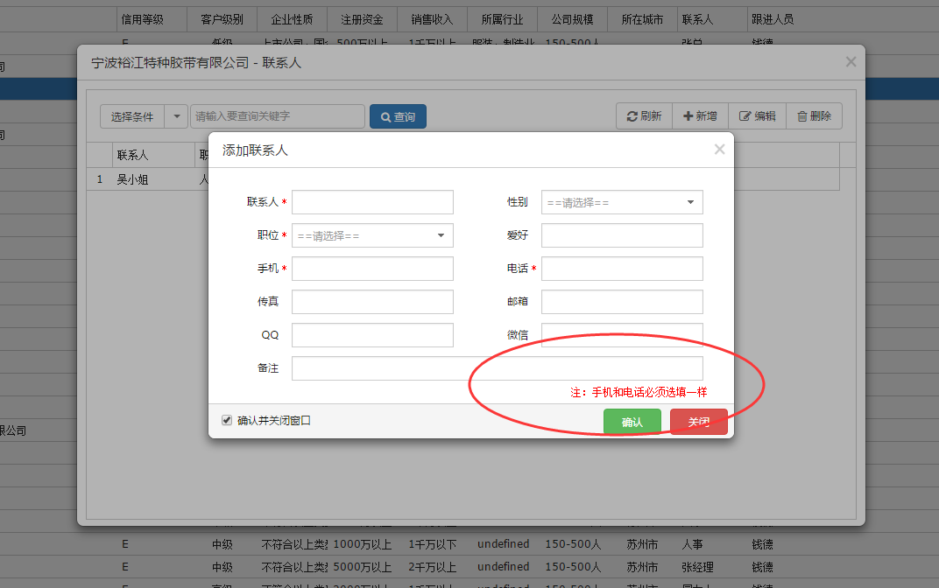

### 第五问：如何把客户分享给同事？

在“我的客户”列表中，选择客户，点击更多按钮，然后”分享”的按钮就出来了

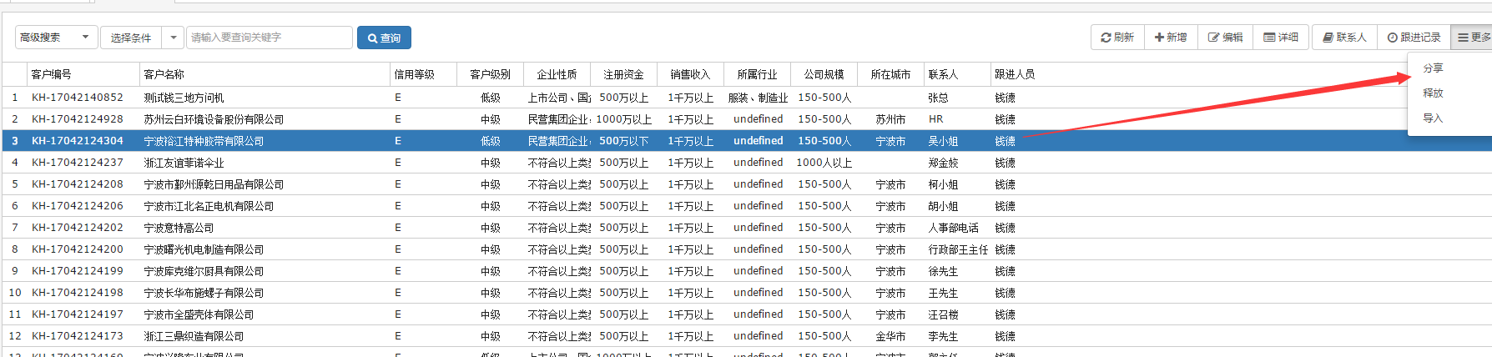

在下面有个搜索框输入姓名，然后点击回车，就可以筛选到了

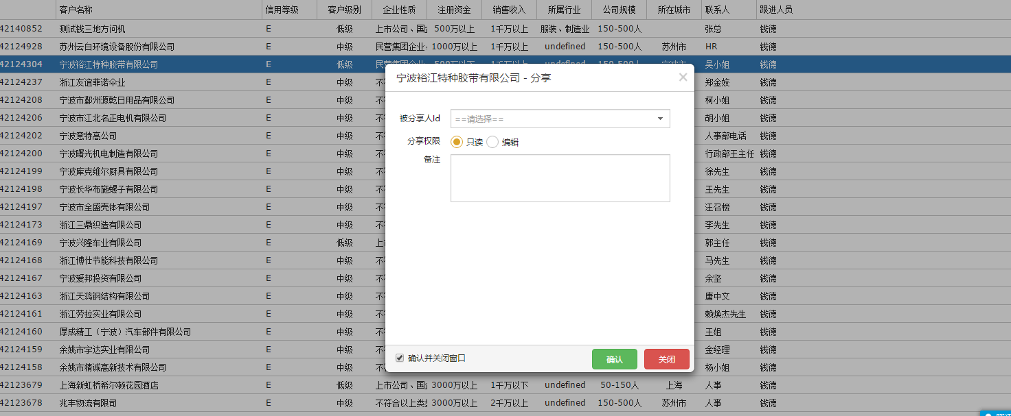

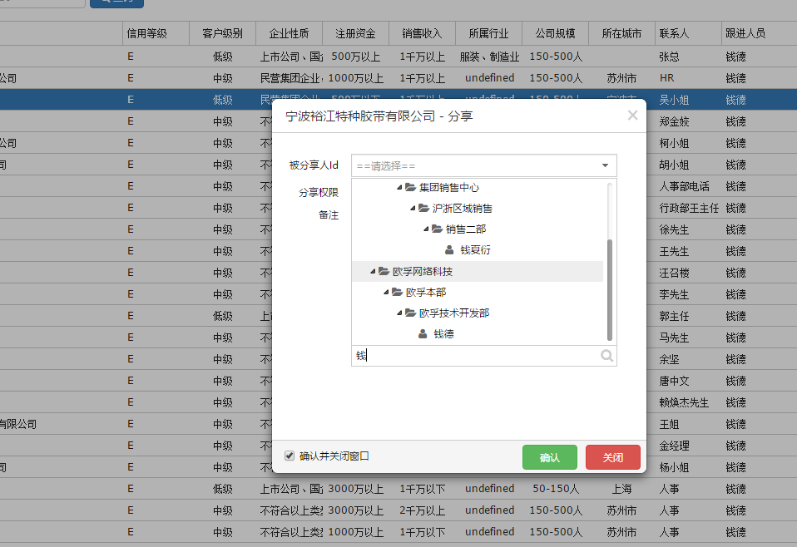

### 第六问：如何释放客户？

在“我的客户”列表中，点击“更多”按钮，就显示释放按钮了

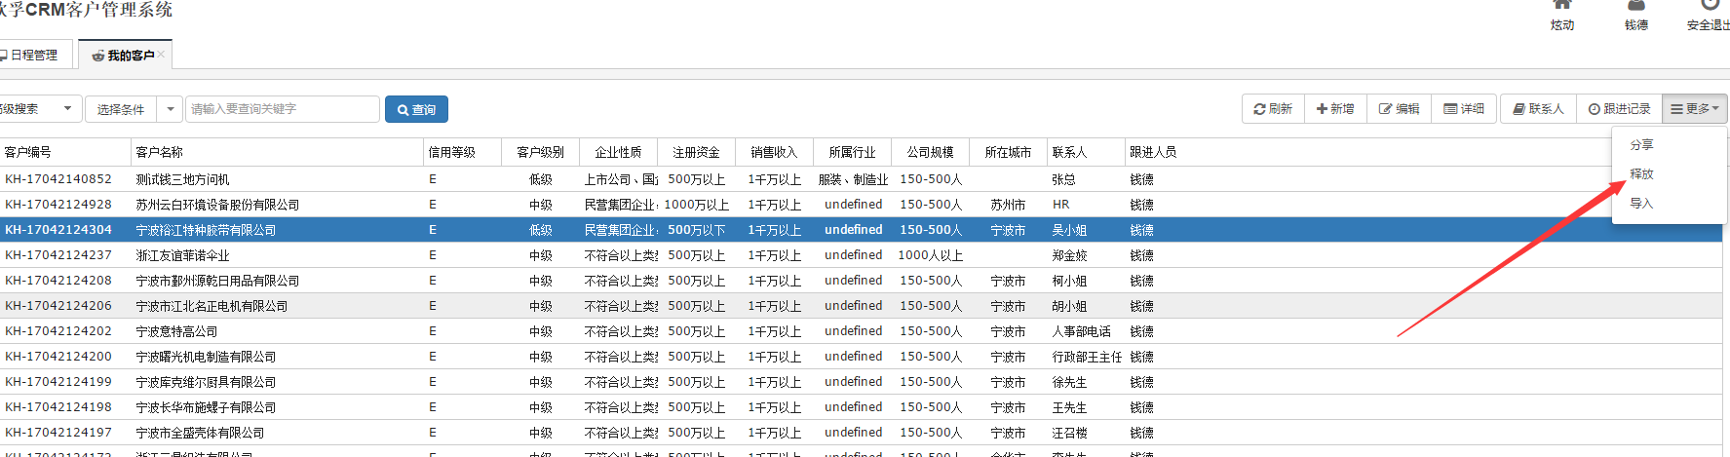

确认释放提示

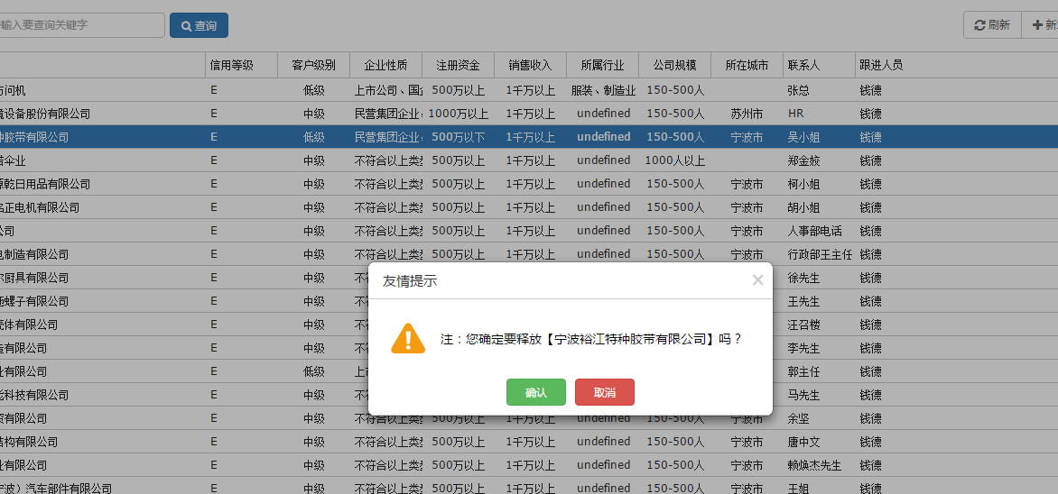

### 第七问：如何在客户公共池提取客户？

打开“公共客户池”菜单

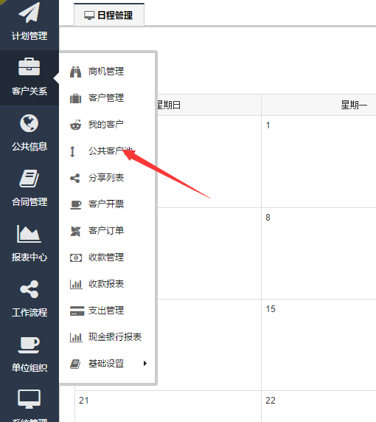

在“公共客户池”列表中，选择需要提取的客户

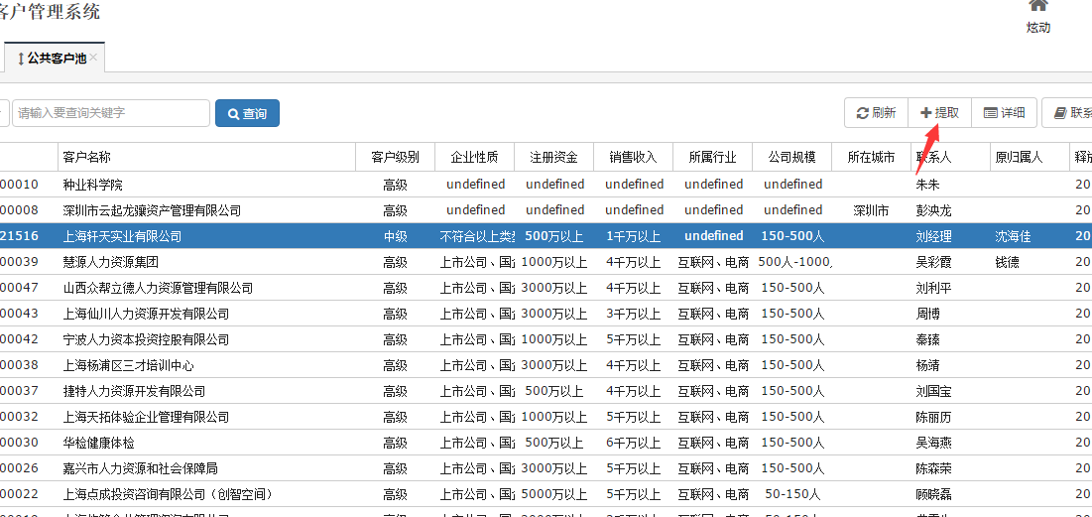

确认提取提示

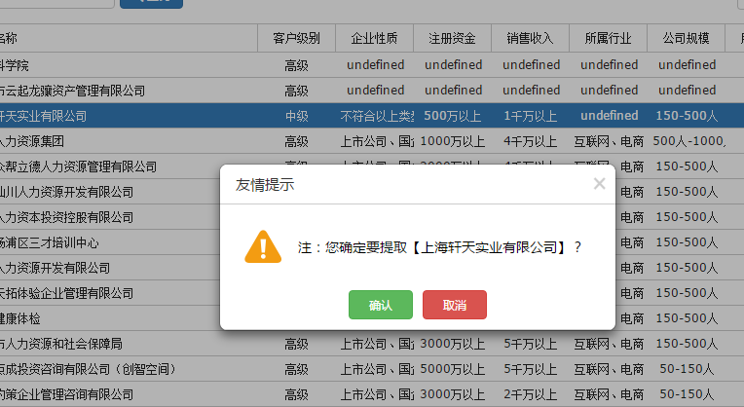

### 第八问：如何查看我的客户分享情况？

打开“分享列表”菜单

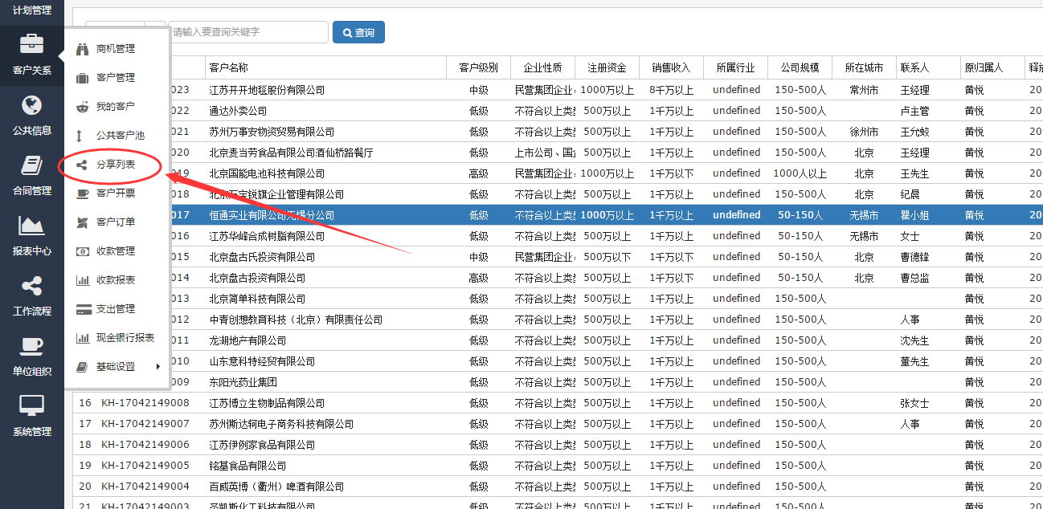

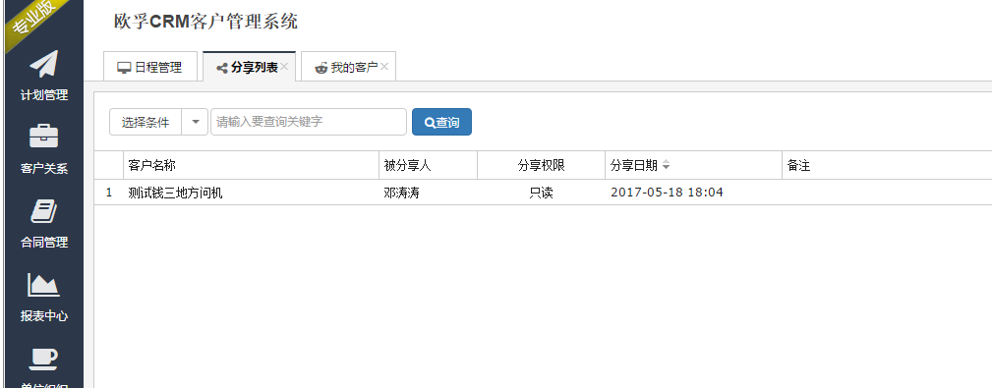

### 第九问：如何修改客户归属？

打开“客户管理”菜单

注：只有销售主管级别以上才有的功能， 如果是主管但没有此功能或看不到下级的客户可以联系“钱德”处理

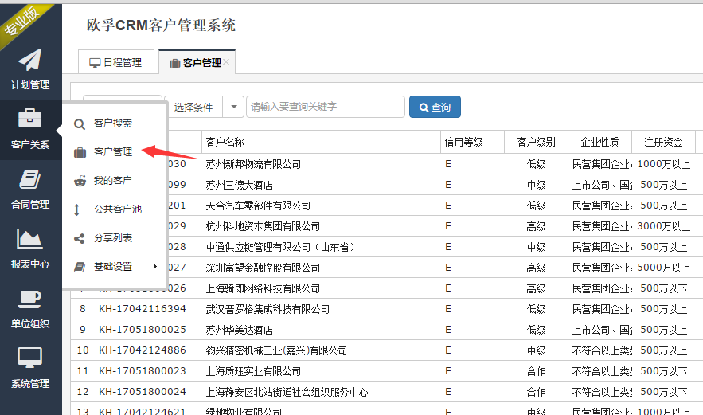

选择要修改的客户，点击“更多”后再点击“归属变更”按钮

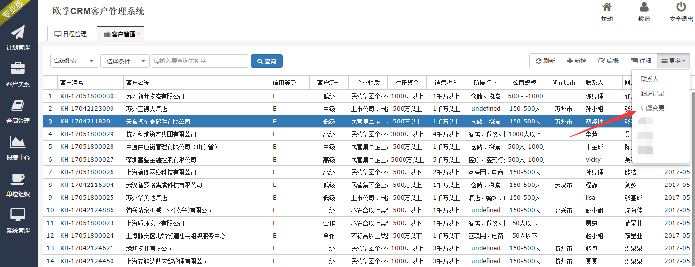

### 第十问：如何签订合同？

合同分为欧孚合同和博尔捷合同，主要区别服务类型和签约公司不同，操作一样

打开“欧孚合同”或“博尔捷合同”菜单

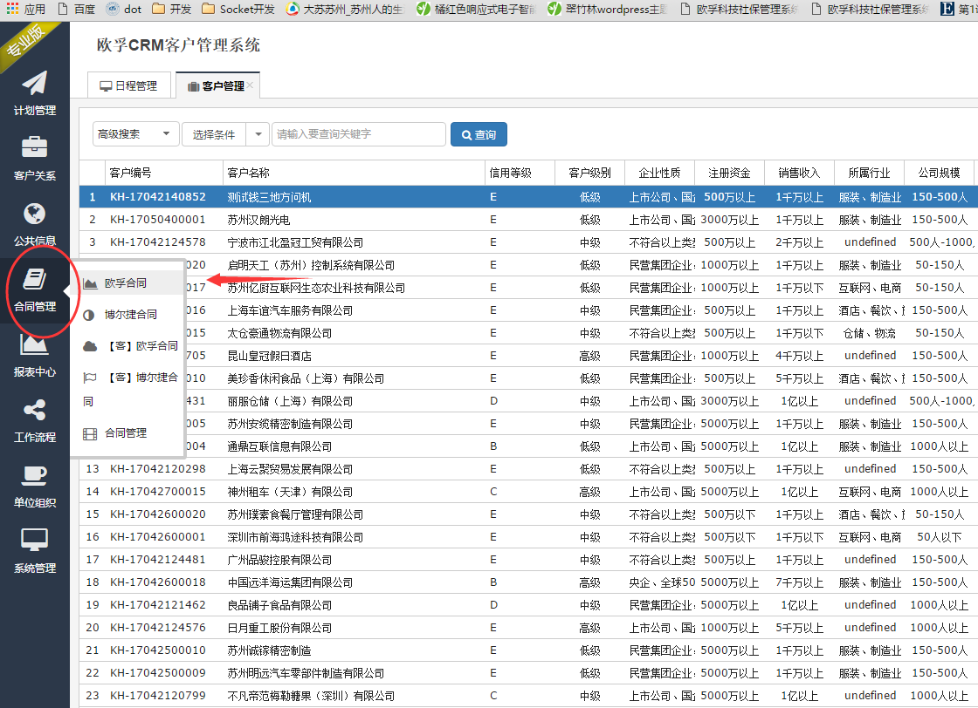

在“欧孚合同”或“博尔捷合同”列表中，点击“新增”按钮

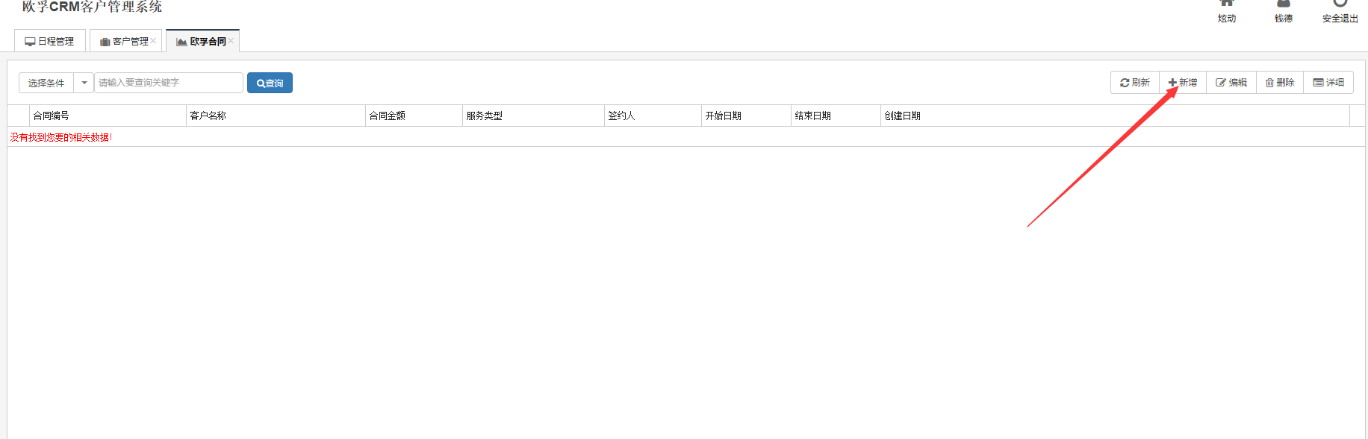

带“*”为必填项

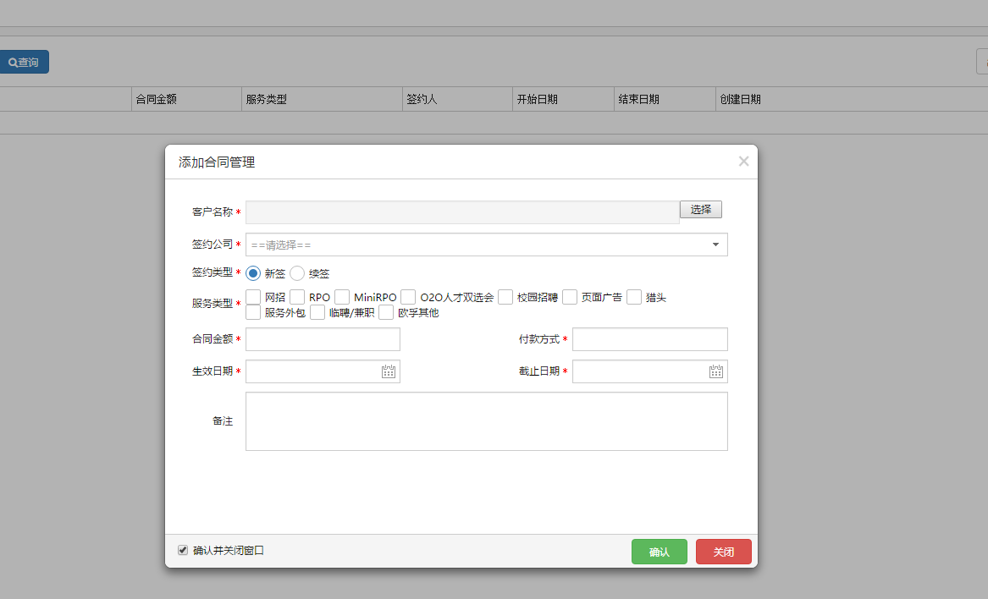

### 第十一问：申请合同盖章注意事项

合同创建完后，申请盖章流程的时候，选择你刚创建好的合同，点击“详情”，如下图：

